Departemen Pendidikan Nasional

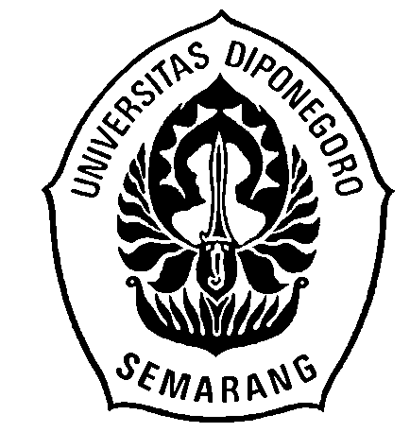

PROGRAM STUDI SISTEM KOMPUTER Fakultas Teknik Universitas Diponegoro

Jl. Prof. Soedarto, S.H., Tembalang, Semarang,

Telepon dan Fax. (024) 76480609, Situs: [www.siskom.undip.ac.id](mailto:eeundip@indosat.net.id)

**FORM PERSETUJUAN UJIAN TUGAS AKHIR (TA5)**

Yang bertanda tangan di bawah ini, merupakan Pembimbing Tugas Akhir dari mahasiswa:

Nama : Deryan Gelrandy

NIM : 21120112130038

Judul TA : Sistem Pendeteksi Kualitas Daging dengan Ekualisasi Histogram dan *Thresholding*

Berbasis Android

Perolehan SKS : 154 SKS

Mulai Tugas Akhir : 9 Maret 2015

Tanggal Seminar TA :

Telah memenuhi seluruh persyaratan Tugas Akhir, untuk itu diijinkan untuk melaksanakan Ujian Tugas Akhir.

Menyetujui, Mengetahui, Menyetujui, Pembimbing 1 Dosen Wali Pembimbing 2

Dr. Oky Dwi Nurhayati, ST., MT. Ike Pertiwi Windasari, ST., MT. Kurniawan Teguh Martono, ST., MT.

Departemen Pendidikan Nasional



PROGRAM STUDI SISTEM KOMPUTER Fakultas Teknik Universitas Diponegoro

Jl. Prof. Soedarto, S.H., Tembalang, Semarang,

Telepon dan Fax. (024) 76480609, Situs: [www.siskom.undip.ac.id](mailto:eeundip@indosat.net.id)

**FORM PERSETUJUAN UJIAN TUGAS AKHIR (TA5)**

Yang bertanda tangan di bawah ini, merupakan Pembimbing Tugas Akhir dari mahasiswa:

Nama : Anggit Sri Herlambang

NIM : 21120111140097

Judul TA : Sistem Pendeteksi Kualitas Daging dengan Ekualisasi Histogram dan *Thresholding*

Berbasis Android

Perolehan SKS : 154 SKS

Mulai Tugas Akhir : 9 Maret 2015

Tanggal Seminar TA :

Telah memenuhi seluruh persyaratan Tugas Akhir, untuk itu diijinkan untuk melaksanakan Ujian Tugas Akhir.

Menyetujui, Mengetahui, Menyetujui, Pembimbing 1 Dosen Wali Pembimbing 2

Dr. Oky Dwi Nurhayati, ST., MT. Ike Pertiwi Windasari, ST., MT. Kurniawan Teguh Martono, ST., MT.